МИНИСТЕРСТВО ОБРАЗОВАНИЯ РЕСПЕУБЛИКИ БЕЛАРУСЬ

Учреждение образования   
«БЕЛОРУССКИЙ ГОСУДАРСТВЕННЫЙ ТЕХНОЛОГИЧЕСКИЙ УНИВЕРСИТЕТ»

Факультет Информационных технологий

Кафедра Информационных систем и технологий

Специальность 1-40 05 01 Информационные системы и технологии

Направление специальности 1-40 01 02 03 Информационные системы

и технологии (издательско-полиграфический комплекс)

**ВСТРОЕННЫЕ СИСТЕМЫ**

**ОТЧЕТ ПО ВЫПОЛНЕНИЮ ПРОЕКТА**

**ЭЛЕКТРОННЫЙ ЗАМОК С RFID НА ARDUINO**

Выполнили студентки 4 курса 2 группы:

Гринцевич Ю.С.,

Чаган А.Л.

Проверил: Королёв А.А.

Минск 2024

**Оглавление**

Введение 3

Список деталей для проекта 4

Схема проекта 4

Код проекта 5

Работа проекта 6

Подключение RFID-чипа в коде 6

# Введение

В современном мире, где безопасность становится всё более приоритетной задачей, использование технологий умного доступа является ключевым аспектом защиты личного и общественного пространства. Проект “Электронный замок с RFID на Arduino” представляет собой решение, которое сочетает в себе простоту использования, надёжность и доступность. Этот проект основан на использовании радиочастотной идентификации (RFID) для контроля доступа, что позволяет значительно повысить уровень безопасности по сравнению с традиционными механическими замками.

В рамках данного проекта будет разработана система, которая позволит пользователю открывать замок с помощью RFID-метки или карты, обеспечивая тем самым удобный и быстрый доступ без необходимости использования ключей. Основой системы служит популярная платформа Arduino, выбранная за её гибкость, простоту программирования и широкое сообщество поддержки.

Arduino — это электронный конструктор и удобная платформа быстрой разработки электронных устройств для новичков и профессионалов. Платформа пользуется огромной популярностью во всем мире благодаря удобству и простоте языка программирования, а также открытой архитектуре и программному коду. Устройство программируется через USB без использования программаторов.

Arduino позволяет компьютеру выйти за рамки виртуального мира в физический и взаимодействовать с ним. Устройства на базе Arduino могут получать информацию об окружающей среде посредством различных датчиков, а также могут управлять различными исполнительными устройствами.

Микроконтроллер на плате программируется при помощи языка Arduino (основан на языке Wiring) и среды разработки Arduino (основана на среде Processing). Проекты устройств, основанные на Arduino, могут работать самостоятельно, либо же взаимодействовать с программным обеспечением на компьютере.

Целью проекта является разработка прототипа электронного замка, который можно будет применять в помещениях и на производстве.

# Список деталей для проекта

Для реализации проекта электронного замка нам потребовалось:

* 1 плата Arduino Uno R3
* 1 USB кабель
* 1 макетная плата
* 1 считыватель карт
* 1 брелок
* 2 резистра
* 1 зеленый светодиод
* 1 красный светодиод
* 1 сервопривод
* много проводов

# Схема проекта

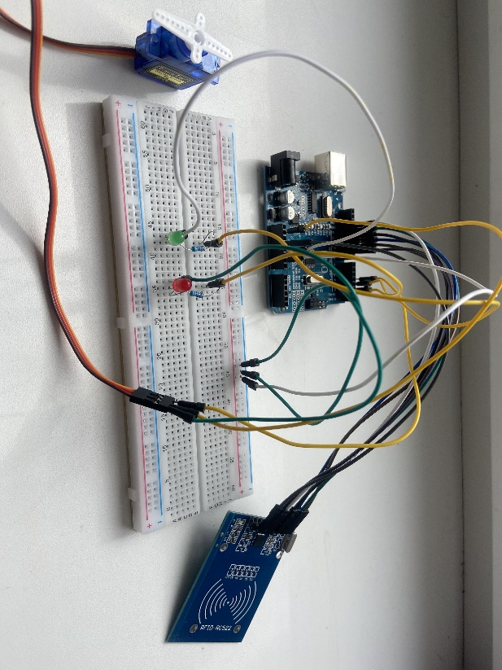

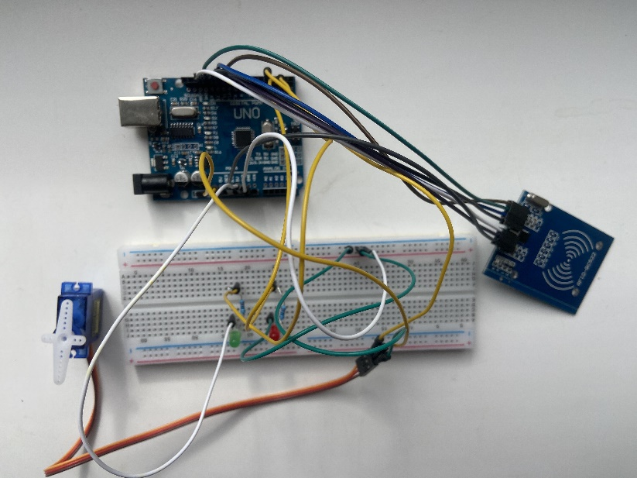

# Код проекта

#include <Servo.h> // Библиотека для управления сервоприводом.

#include <SPI.h> // Библиотека для работы с SPI интерфейсом.

#include <MFRC522.h> // Библиотека для работы с RFID модулем.

// Создание объекта для управления RFID-модулем.

MFRC522 mfrc522(10, 9);

// Создание объекта для управления сервоприводом.

Servo one;

void setup() {

one.attach(4); // Присоединение сервопривода к порту 4.

SPI.begin(); // Инициализация SPI интерфейса.

pinMode(2, OUTPUT); // Настройка порта 2 как выход для управления светодиодом.

pinMode(3, OUTPUT); // Настройка порта 3 как выход для управления светодиодом.

mfrc522.PCD_Init(); // Инициализация RFID-модуля.

}

void loop() {

one.write(0); // Установка сервопривода в начальное положение (0 градусов).

digitalWrite(2, LOW); // Выключение зеленого светодиода.

digitalWrite(3, HIGH); // Включение красного светодиода.

// UID авторизованной карты.

byte uidCard[4] = {0x40, 0xA4, 0x9D, 0x1B};

// Проверка наличия новой RFID-карты на считывателе.

if ( ! mfrc522.PICC_IsNewCardPresent()) {

return; // При отсутствии, начинаем новую итерацию цикла.

}

// Считывание UID карты.

if ( ! mfrc522.PICC_ReadCardSerial()) {

return; // Если UID не считан, начинаем новую итерацию цикла.

}

// Проверка UID карты.

for (byte i = 0; i < 4; i++) {

if (uidCard[i] != mfrc522.uid.uidByte[i]) {

return; // UID не совпадает, начинаем новую итерацию цикла.

}

}

// Если UID совпадает, выполняем открытие замка.

digitalWrite(3, LOW); // Выключение красного светодиода.

digitalWrite(2, HIGH); // Включение зеленого светодиода.

one.write(180); // Поворот на 180 градусов (открытие замка).

delay(2500); // Задержка перед закрытием замка.

}

# Работа проекта

Как это работает:

* Пользователь подносит RFID-чип к считывателю.
* RFID-модуль считывает UID чипа и передает его на Arduino.
* Arduino сравнивает полученный UID с заранее сохраненными в памяти устройства UID авторизованных карт.
* Если UID совпадает с одним из авторизованных, Arduino отправляет сигнал сервоприводу, который поворачивается.
* Если UID не совпадает, доступ не предоставляется, и сервопривод остается в том же положении.

Эта система обеспечивает безопасный и удобный способ контроля доступа. Она предлагает альтернативу традиционным ключам и может быть дополнена дополнительными функциями безопасности, такими как ввод пароля или двухфакторная аутентификация.

# Подключение RFID-чипа в коде

Сначала необходимо узнать уникальный идентификационный номер (UID) RFID-чипа. Для этого используется RFID-считыватель, который посылает электромагнитные волны. Когда RFID-метка находится в зоне действия считывателя, она получает энергию от этих волн и отвечает, отправляя обратно сигнал, который содержит информацию о своем UID.

Чтобы это сделать мы открываем код для считывания ключа в ардуино File-> Examples-> MFRC522 -> DumpInfo

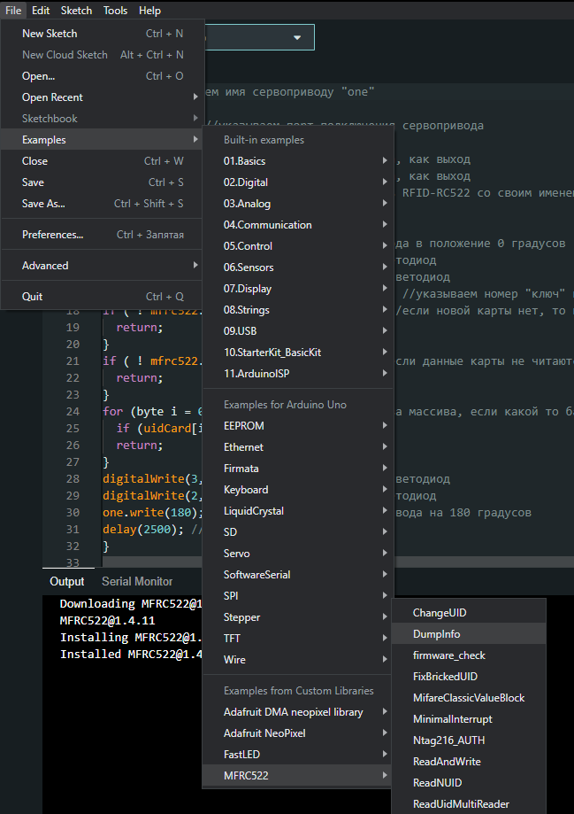 

Запускаем код и подносим чип к считывателю. Далее находим копируем код из строки которая начинается на «Card UID:»

После того как UID чипа стал известен, его можно использовать в коде Arduino для идентификации конкретной метки. В коде прописываем следущую строку, где красным отмечен UID чипа:

byte uidCard[4] = {0x40, 0xA4, 0x9D, 0x1B};

Этот массив будет использоваться для сравнения с UID, считанным считывателем, чтобы определить, разрешен ли доступ.

В функции loop() кода Arduino происходит проверка, совпадает ли считанный UID с сохраненным в коде. Если UID совпадает, то выполняется действие (активация сервопривода для открытия замка).